Учреждение образования

«БЕЛОРУССКИЙ ГОСУДАРСТВЕННЫЙ ТЕХНОЛОГИЧЕСКИЙ

УНИВЕРСИТЕТ»

**Отчёт**

по предмету «Проектирование интернет систем»

Лабораторная работа №2

«Построение функциональной модели IDEF0»

Студент: Подобед В. Г.

ФИТ 4 курс 6 группа

Преподаватель: Якубенко К. Д.

Минск 2024

1. **Цель лабораторной работы**

Цель данной работы заключается в изучении основ методологии структурного моделирования IDEF, с акцентом на метод IDEF0 для функционального моделирования информационных систем. В ходе работы необходимо ознакомиться с основными принципами и подходами к моделированию, получить навыки по построению функциональных моделей на основе предъявляемых требований к информационной системе, а также применить теорию на практике для создания многоуровневой функциональной модели.

IDEF0 – это методология функционального моделирования, которая используется для описания и анализа систем, процессов и их компонентов. Методология IDEF0 была разработана для того, чтобы помочь инженерам, бизнес-аналитикам и разработчикам описывать сложные системы с точки зрения их функций, потоков данных и взаимодействий.

Модели, созданные с использованием IDEF0, помогают лучше понять процессы, выявить узкие места и возможности для оптимизации. IDEF0 диаграммы состоят из функциональных блоков и стрелок, которые представляют функции, действия и данные, необходимые для выполнения этих действий.

Каждый блок на диаграмме представляет собой действие или функцию, выполняемую системой. Блоки располагаются в виде прямоугольников, и каждый блок описывает конкретную операцию или процесс. В идеале каждый блок декомпозируется на подфункции, которые можно изобразить на нижних уровнях модели

Стрелки соединяют функциональные блоки, показывая потоки информации, ресурсов или материалов.

Основное внимание уделяется освоению принципов структурного подхода, который применяется для описания сложных систем с помощью декомпозиции функций. Моделирование позволяет разрабатывать архитектуру системы, выделять ее ключевые компоненты, а также формировать взаимодействия между ними на основе входов, выходов и механизмов управления. Важной задачей работы является умение грамотно анализировать требования к системе и отражать их в функциональной модели, которая наглядно иллюстрирует деятельность системы.

1. **Описание функциональных требований**

Функциональные требования к проекту «Электронная библиотека» можно также разделить по ролям: администратор, библиотекарь и читатель. Каждая роль имеет доступ к различным функциям системы, что позволяет эффективно управлять ресурсами и процессами.

Функционально web-приложение должно:

* обеспечивать возможность авторизации и аутентификации пользователей;
* поддерживать роли администратора и пользователя;
* предоставлять администратору возможность управления пользователями, включая их добавление, удаление и редактирование данных;
* предоставлять администратору возможность управления контентом библиотеки - книги;
* предоставлять администратору возможность добавления новых книг в библиотеку;
* предоставлять администратору возможность редактирования информации о существующих книг (обновление описания, метаданных и т.д.);
* предоставлять возможность интеграции с внешними сервисами для получения новых книг (например, Google Books API);
* предоставлять пользователю возможность поиска и фильтрации материалов по различным параметрам (автор, название, жанр, год выпуска и т.д.);
* предоставлять читателям возможность добавления книг в избранное и составления персонализированных списков для чтения;
* предоставлять пользователям доступ к материалам для чтения в онлайн-формате или скачивания книг;
* предоставлять возможность пользователям оставлять отзывы и оценки для материалов библиотеки.

Таким образом, «Электронная библиотека» должна удовлетворять потребности всех ролей, обеспечивая гибкость управления, доступ к широкому спектру материалов и удобный пользовательский интерфейс для взаимодействия с ресурсами.

1. **Описание программных средств**

Draw.io (или diagrams.net) — это мощный и удобный инструмент для создания разнообразных диаграмм и схем, который завоевал популярность благодаря своей функциональности и бесплатной основе. Одной из главных особенностей платформы является простота в использовании, что делает её доступной как для новичков, так и для профессионалов. Благодаря интуитивно понятному интерфейсу, пользователи могут быстро создавать различные типы диаграмм, такие как блок-схемы, диаграммы UML, сетевые диаграммы, карты процессов, модели IDEF0 и организационные структуры.

Инструмент также предлагает обширную библиотеку готовых шаблонов и элементов для создания визуализаций. Пользователи могут выбирать из множества стандартных фигур и иконок, что значительно ускоряет процесс построения диаграмм.

Платформа поддерживает множество форматов для экспорта, включая PNG, JPG, SVG и PDF, что делает ее универсальной для различных задач, таких как представление проектов, печать или размещение в электронных документах. Более того, для будущего редактирования диаграммы можно сохранить в собственном формате XML, что позволяет пользователям возвращаться к проектам в любое время для их доработки. Draw.io также интегрируется с популярными облачными сервисами, такими как Google Drive, Dropbox и OneDrive, что упрощает процесс хранения, редактирования и обмена диаграммами, а также обеспечивает доступ к проектам с любого устройства и совместную работу в реальном времени.

Для командной работы draw.io предлагает инструменты для совместного редактирования диаграмм, позволяя нескольким пользователям одновременно вносить изменения в схемы и делиться комментариями. Дополнительным плюсом является возможность работы в оффлайн-режиме через настольное приложение, что позволяет создавать и редактировать схемы даже без доступа к интернету.

Платформа также предлагает интеграцию с различными корпоративными системами и популярными платформами для управления проектами, такими как Atlassian Confluence и Jira. Это позволяет использовать draw.io для визуализации данных и процессов в рамках более широких решений для управления проектами. Для пользователей, которые уже работают с другими инструментами для диаграмм, draw.io предлагает импорт и экспорт данных, что делает его совместимым с такими сервисами, как Lucidchart и Microsoft Visio, позволяя легко переходить между различными инструментами.

Таким образом, draw.io сочетает в себе простоту использования, гибкость работы с различными форматами и возможность интеграции с облачными сервисами, что делает его одним из самых популярных инструментов для создания диаграмм и визуализации данных. Платформа является идеальным решением как для индивидуальных пользователей, так и для команд, работающих над совместными проектами, предлагая все необходимые инструменты для эффективной работы.

1. **Описание практического задания**

На уровне контекстной диаграммы (A0) для проекта «Электронная библиотека» можно выделить основную бизнес-функцию приложения. Основная функция — это «Управление электронной библиотекой». Она включает в себя взаимодействие с тремя основными ролями пользователей: администратором, пользователь.

Входы:

* данные пользователей (регистрация, аутентификация);
* материалы книг;
* запросы на поиск материалов (книг)

Выходы:

* доступ к материалам библиотеки (чтение, скачивание);
* информация о книги;

Механизмы:

* пользовательский интерфейс (веб-приложение);
* база данных (для хранения пользователей и материалов);
* API для интеграции с внешними источниками (например, Google Books API).

Управление:

* правила пользования библиотекой.

Контекстная диаграмма представлена на рисунке 4.1.

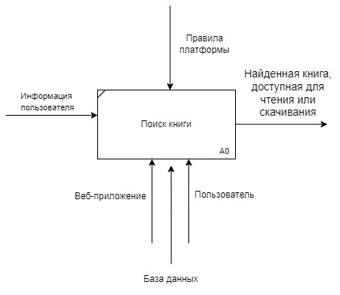

Рисунок 4.1 – Контекстная диаграмма

На уровне 1-й декомпозиции можно выделить подфункции, которые относятся к основной бизнес-функции «Управление электронной библиотекой»:

* A0.1: управление материалами;
* A0.2: список доступных книг;
* A0.3: чтение или скачивание книги;
* A0.4: данные о том, кто и когда читал книги.

Диаграмма 1 уровня декомпозиции представлена на рисунке 4.2.

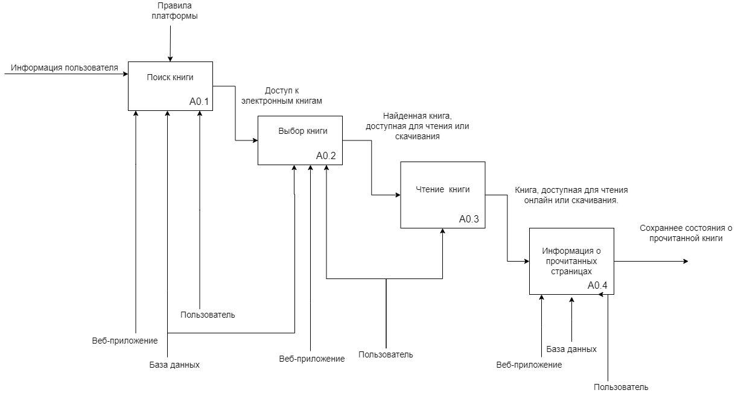

Рисунок 4.2 – Диаграмма 1 уровня декомпозиции

Эта структура IDEF0 позволяет четко отразить функциональные требования к веб-приложению, демонстрируя взаимосвязи между различными ролями пользователей и их взаимодействиями с системой. Каждый уровень декомпозиции обеспечивает более детальное понимание функций, необходимых для реализации проекта.

В данном разделе рассмотрены основы построения IDEF0 диаграмм, которые помогают визуализировать и анализировать процессы в электронной библиотеке. Диаграммы способствуют упрощению понимания бизнес-задач, оптимизации процессов и улучшению взаимодействия между всеми участниками проекта.

**5. Ответы на вопросы**

1. В чем основная сущность структурного подхода?

Сущность структурного подхода к разработке ИС заключается в ее декомпозиции (разбиении) на автоматизируемые функции: система разбивается на функциональные подсистемы, которые в свою очередь делятся на подфункции, подразделяемые на задачи и так далее.

1. Дайте расшифровку терминам DFD, IDEF и SADT.

DFD (от англ. data flow diagrams — диаграммы потоков данных) – это нотация, предназначенная для моделирования информационный систем с точки зрения хранения, обработки и передачи данных.

IDEF (I-CAM DEFinition или Integrated DEFinition) — методологии семейства ICAM (Integrated Computer-Aided Manufacturing) для решения задач моделирования сложных систем позволяют отображать и анализировать модели деятельности широкого спектра сложных систем в различных разрезах.

SADT (Structured Analysis and Design Technique) – это методология структурного анализа и проектирования. Эта методология разработана для описания и понимания функционирования искусственных систем. Основные элементы SADT-модели: блоки, обозначающие функции, и стрелки (дуги), обозначающие объекты (входы и выходы функций).

1. Какие модели строятся с помощью IDEF методологий?

Модель окружения, функциональная модель

1. Укажите базовые принципы моделирования в IDEF0

IDEF0 основана на трех базовых принципах моделирования [4]:

* принципе функциональной декомпозиции;
* принципе ограничения сложности;
* принципе контекста.

Функциональная декомпозиция представляет собой разбиение действий, операций, функций предметной области на более простые действия, операции, функции. В результате сложная бизнес-функция представляется совокупностью более простых функций, которые в свою очередь также могут быть декомпозированы на более простые функции.

Принцип ограничения сложности обеспечивает понятность и удобочитаемость IDEF0-диаграмм. Он заключается в том, что количество блоков на диаграмме должно быть не менее трех и не более шести (в BPwin допускается от двух до восьми).

Принцип контекстной диаграммы заключается в том, что моделирование предметной области начинается с построения контекстной диаграммы. На этой диаграмме изображается один блок, представляющий собой главную функцию моделируемой системы и определяющий границы системы.

1. В каких случаях целесообразно применять построение модели “как есть”, а в каких “как будет”?

Анализ начинают с построения модели как есть (AS-IS), то есть модели существующей организации работы. Модель «как есть» может создаваться на основе изучения документации (должностных инструкций, положений о предприятии, приказов, отчетов), анкетирования и опроса служащих предприятия и других источников.

С помощью синтаксического анализа модели можно легко обнаружить «бесполезные» (не имеющие выхода), «неуправляемые» (не имеющие управления) и «простаивающие» функции. Более тонкий анализ позволяет выявить дублирующие, избыточные или неэффективные функции. Модель дает целостное представление о работе сис­темы в целом и возможность понять взаимосвязи всех составляющих системы. При этом выясняется, что обработка информации и использование ресурсов неэффективны, важная информация не доходит до соответствующего рабочего места. Признаком неэффективности организации работ является, например, отсутствие обратных связей по входу и управлению для важных функций.

Исправление недостатков, перенаправление информационных и материальных потоков приводит к созданию модели как будет (TO-BE).

Ответ: на основе модели «как будет» проектируется модель данных и затем информационная система. Построение модели на основе модели «как есть» приводит к тому, что информационная система автоматизирует несовершенные бизнес-процессы и дублирует, а не заменяет существующий документооборот.